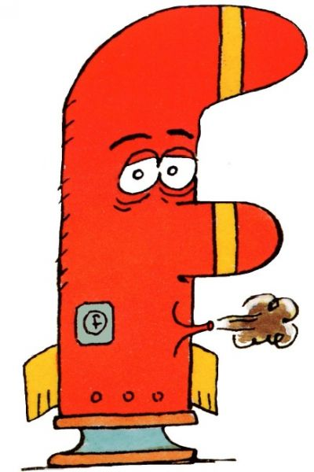

Prénom : ENTRAINE-TOI À

1) J’écris les syllabes dictées :
1 | 2 | 3 | 4
5 | 6 | 7 | 8

2) J’écris les mots dictés :
9 | 10 | 11

3) J’écris la phrase dictée :

______________________________________________________________________

4) Je lis des mots, je les comprends et je fais un dessin :

la fée | la fumée | le café
il flotte | une frite | une fenêtre
fort | le fil | le film


FLUENCE DE SYLLABES, DE MOTS et DE PHRASES

- Je lis plusieurs fois ces syllabes :
fa | fe | fé | fu | fo | fy
af | if | uff | off | affa | éfé
far | fal | ful | ruf | rif | rof

- Je lis plusieurs fois ces pseudo-mots :

fro | firme | affu | offi | frame | fave
farfro |  | caffule |  | affabulito

- Je lis plusieurs fois ces mots :

être fort | une flèche | tu offres
être fâché | la fenêtre | tu n’offres pas
être fine | la forêt | tu fumes

- Je lis plusieurs fois ces phrases :
La fée arrive.
La fée arrive avec le vélo.
La fée arrive très vite avec le vélo.

- Lis et complète ces phrases par un mot du tableau 3.

Il tire une _____________ avec son arc.
La fenêtre est cassée, Papi est ___________.

